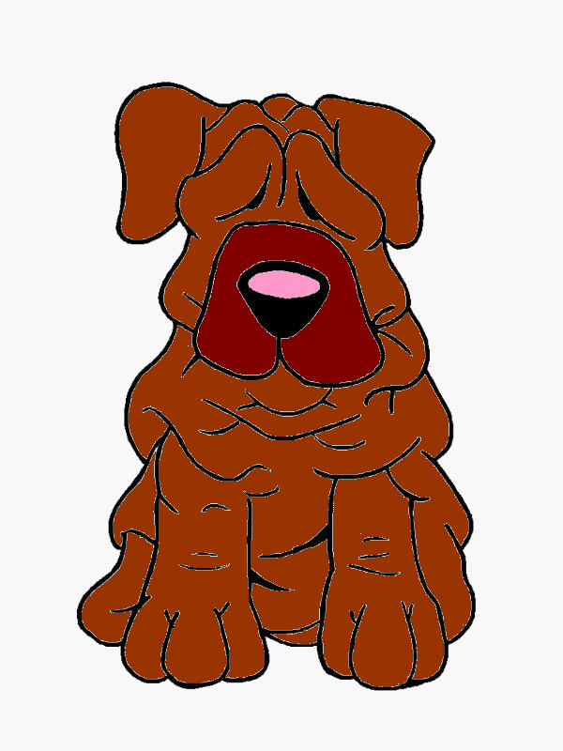
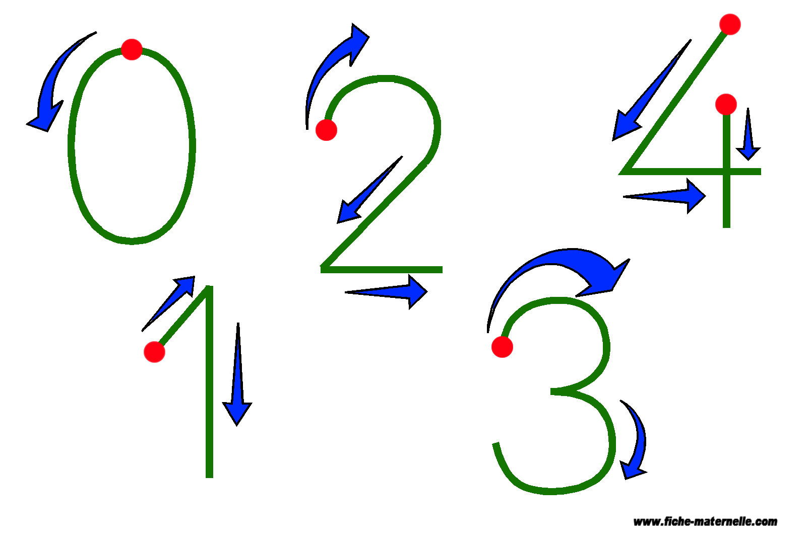
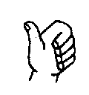

1

0
1
1
0
1


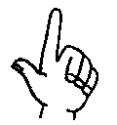
2


0
2
2
1
1
2
0

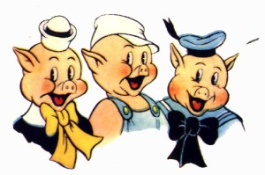
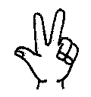
3



0
3
3
2
1
2
1
0
3

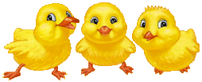
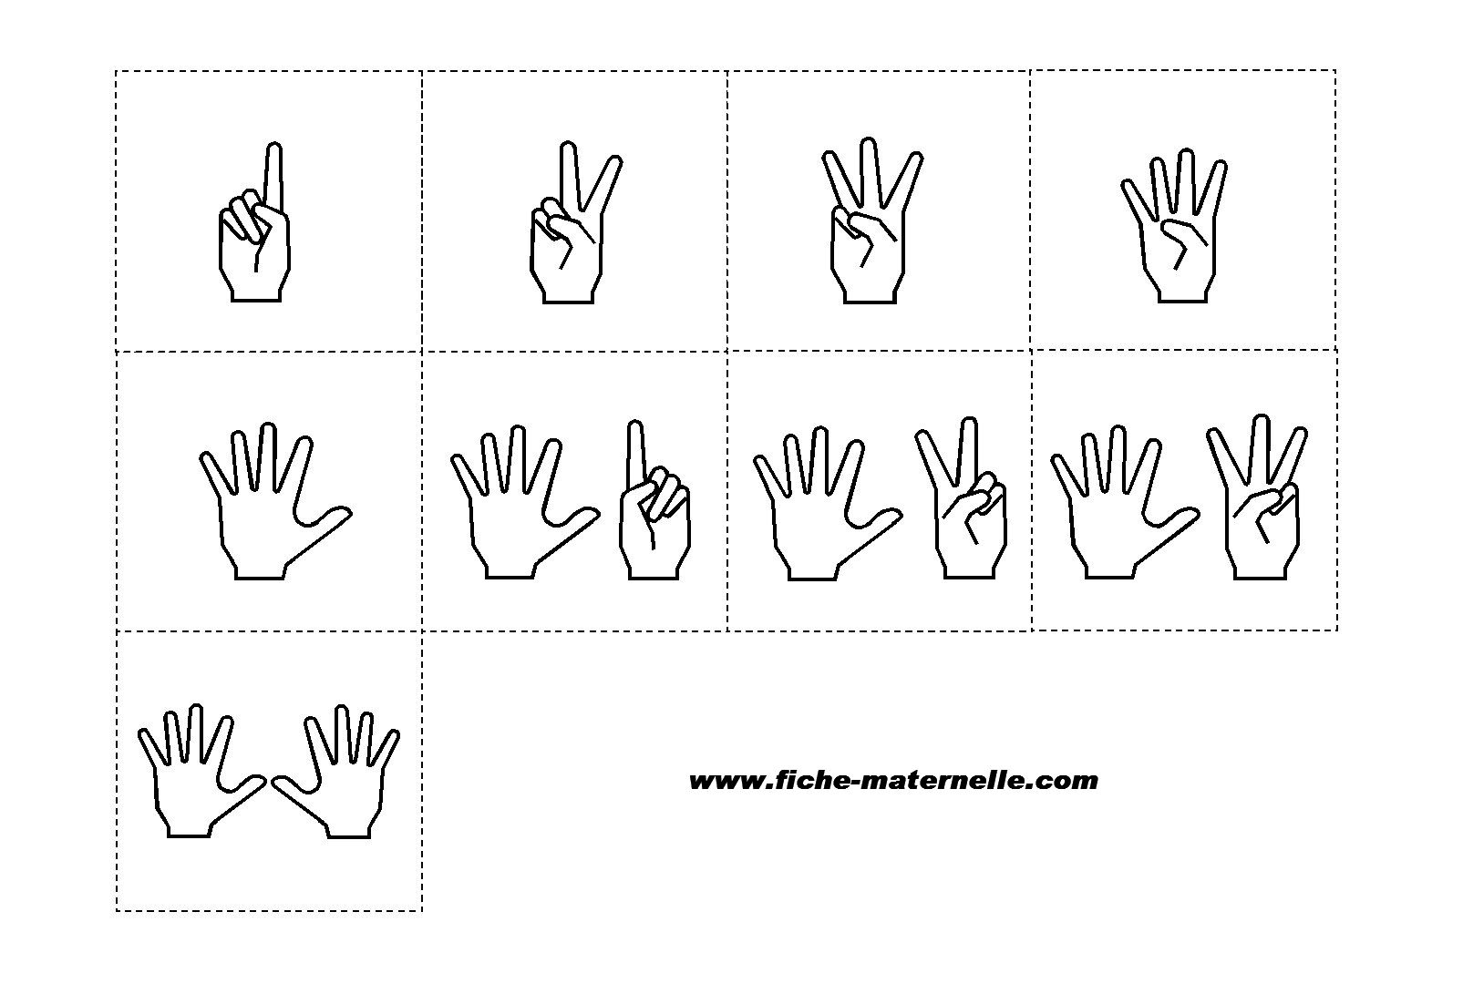
4


0
4
4
3
1
2
2
1
3
0
4

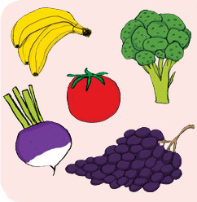
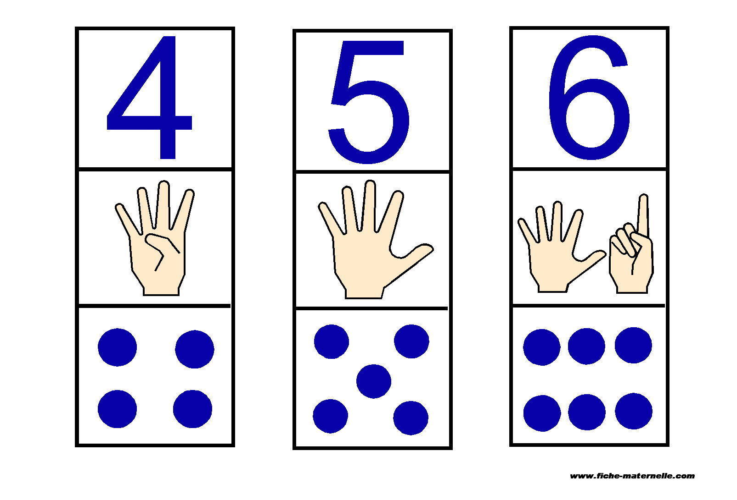
5
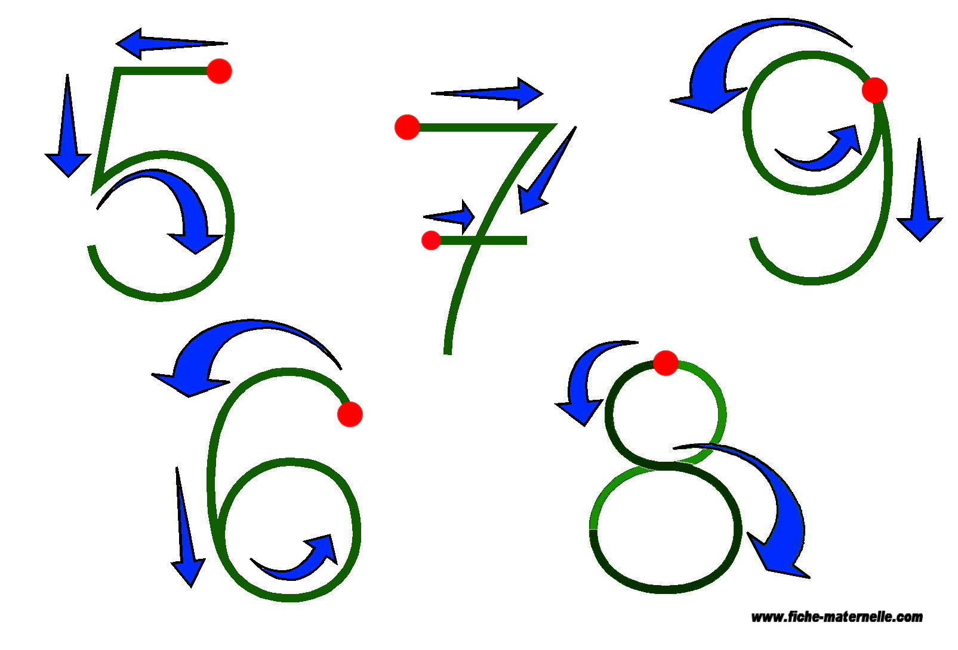



0
5
5
4
1
2
3
2
3
1
4
0
5


6



0
6
6
5
1
2
4
3
3
2
4
1
5
0
6

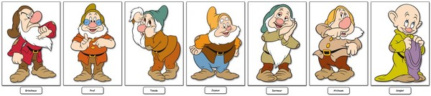
7



0
7
7
6
1
2
5
4
3
3
4
2
5
1
6
0
7






8



0
8
8
7
1
2
6
5
3
4
4
3
5
2
6
1
7
0
8





9


0
9
9
8
1
2
7
6
3
5
4
4
5
3
6
2
7
1
8
0
9

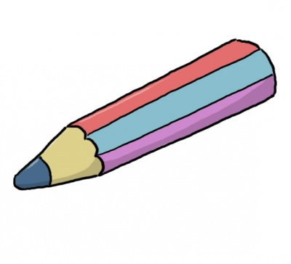
10



0
10
10
9
1
2
8
7
3
6
4
5
5
4
6
3
7
2
8
1
9
10
0

11
1
1
10
1

12
1
2
10
2

13
1
3
10
3

14

1
4
10
4

15
1
5
10
5

16
1
6
10
6

17
1
7
10
7

18

1
8
10
8

19

1
9
10
9

20

2
0
10
10

un Un

un Un
deuux Deux

deux Deux
trois Trois

trois Trois
quatre Quatre

quatre Quatre
cinq Cinq

cinq Cinq
six Six

six Six
sept Sept

sept Sept
huit Huit

huit Huit
neuf Neuf

neuf Neuf
dix Dix

dix Dix
onze Onze

onze Onze
douze Douze

douze Douze
treize Treize

treize Treize
quatorze Quatorze

quatorze Quatorze
quinze Quinze

quinze Quinze
seize Seize

seize Seize
dix-sept Dix-sept

dix-sept Dix-huit
dix-huit Dix-huit

dix-huit Dix-huit
dix-neuf Dix-neuf

dix-neuf Dix-neuf
vingt Vingt

vingt Vingt

